## PASE PRODUCCION – INSTALACION DE BASE DE DATOS SID

1. El presente pase se basa en la creación del esquema SID1, esto debido a que en las reuniones previas se me informo ya existía un rol SID.
2. Ejecución de los script:
   1. Ingresar a la base de datos ORACLE de Producción con el usuario system
   2. Ejecutar el script: ***3-modelo.sql.-***Este script contiene toda la estructura de la base de datos, así como la creación del esquema y los tablespaces, antes de ejecutarlo verificar que los tablespace SID_DATA y SID_INDEX no existen en la base de datos de producción, asi como también cambiar la ruta de creación de los mismos, actualmente están apuntando a una ruta de Windows, cambiar por su homólogo en Linux:

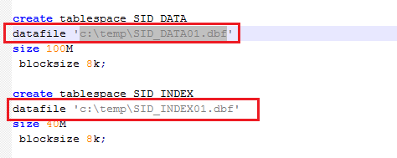

Verificar que el usuario: “SID1” no este creado en la base de datos de producción

INGRESAR CON EL USUARIO SID1 y en este esquema ejecutar los siguientes script:

* 1. Ejecutar el script : ***25_consolidado1.sql***
  2. Ejecutar el script : ***26_consolidado2.sql***
  3. Ejecutar el script : ***22-view.sql***
  4. Ejecutar el script : ***23-storedProcedure.sql***
  5. Ejecutar el script : ***24-job.sql***
  6. Ejecutar el script : ***19-usuario.sql***